___________________________________________________Школьная газета
ПЕРЕМЕНА
№2 Февраль 2023 г. Стр. 1
Неделя математики в школе
“Предмет математики настолько серьёзен,
что полезно не упускать случаев делать его немного занимательным”.
Б. Паскаль
Проведение предметных недель в нашей школе стало традицией. Неделя математики прошла в январе этого учебного года. В подготовке участвовали все учителя математики и инициативная группа из учеников, проявляющих повышенный интерес к математике. В течение недели проводились математические конкурсы, викторины, КВН, внеклассные мероприятия и познавательные игры. В завершении недели математической грамотности "Математика вокруг нас" были подведены итоги на линейке, на которой награждаются победители.

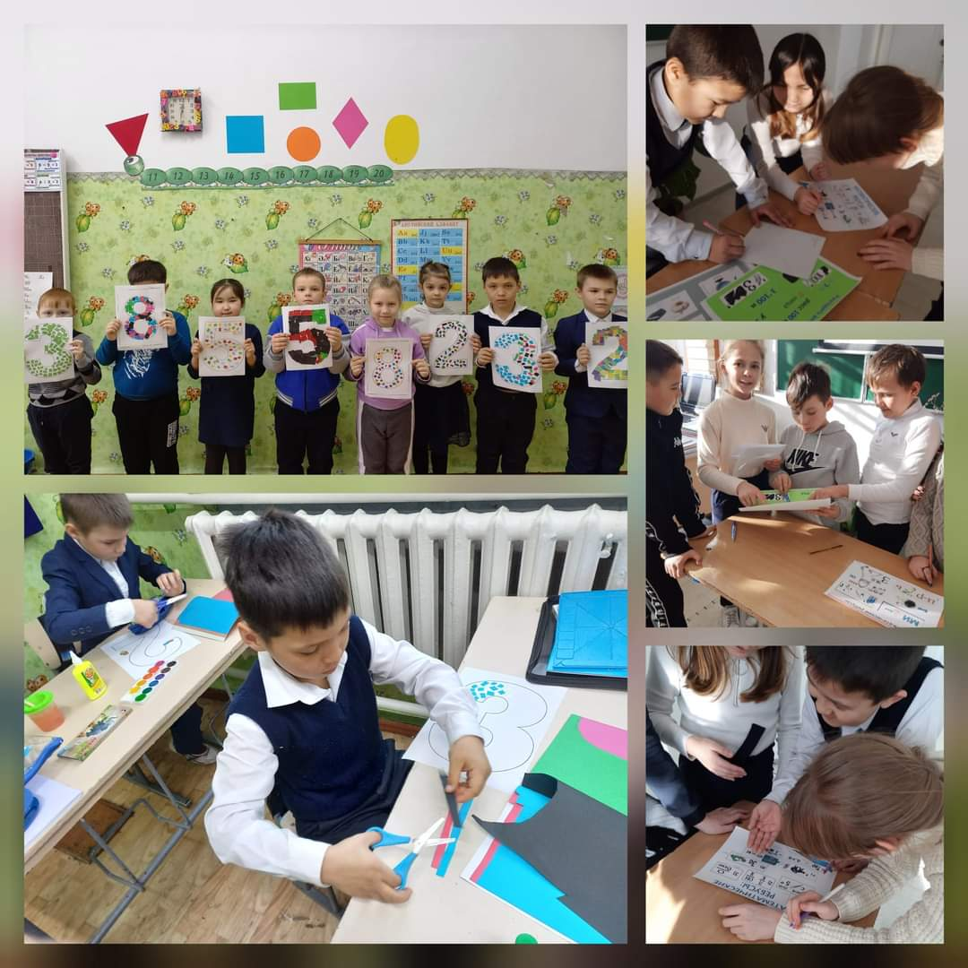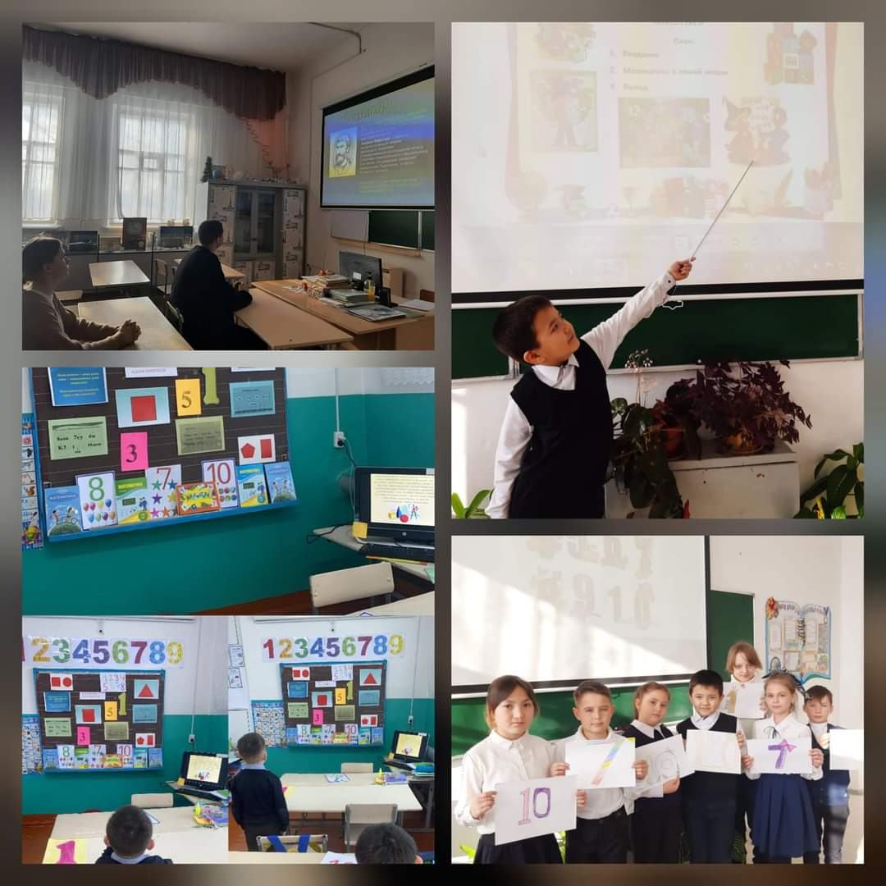
(Продолжение на стр. 2)

№2 Февраль 2023 г. Стр.2
Неделя математики в школе
(Продолжение. Начало на стр.1) Математика всегда сопровождала человека в жизни. Она помогает развитию других наук, она развивает у человека такие важные качества личности, как: логическое мышление, целеустремлённость, сильную волю, устойчивое внимание, сосредоточенность, хорошую память, умение логически мыслить: сравнивать, сопоставлять, классифицировать; способность к творчеству и научной фантазии,чувство предвидения, умение прикидывать и оценивать результаты, работоспособность, чёткость и реализм в своих суждениях и выводах, находчивость и смекалку.
А такие качества, как интуиция, вдохновение, озарение, ведут к великим открытиям в науке. «В любом открытии есть 99% труда и потения и только 1% таланта и способностей»,- говорил Л.Магницкий. «Вдохновение – это такая гостья, которая не любит посещать ленивых», - заметил он.
Вот и во время проведения математической недели в нашей школе ученики проявляли свои способности, участвуя в различных конкурсах.
24 января классные руководители провели классные часы, а учитель музыки Кошель Галина Казимировна провела увлекательное внеклассное мероприятие "Взаимодействие математики с музыкой" в 5 классе. 25 января учителя математики провели викторину по решению задач функциональной грамотности во всех классах. Учителя начальных классов устроили кокрус рисунков "Математика глазами детей". В 6 классе учитель музыки Кошель Г.К. провела внеклассное мероприятие "Математика+музыка=???"
26 января учителя начальных классов провели конкурс математических ребусов "Я с математикой дружу". В 5-7 классах прошел конкурс рисунков "Математика глазами детей". Среди 9-11 классов прошел конкурс эссе "День без математики", в котором ученица 11 класса Гранева С. получила 1 место, ученица 10 класса Панкратьева К. взяла 2 место, а ученик 9 класса Осипов И. - третье.
27 января среди 8-9 классов учителем математики Горбачевой Людмилой Васильевной проводилось внеклассное мероприятие "Математический КВН". В этот же день учителя начальных классов провели познавательную игру "Умники и умницы".
И 30 января были подведены итоги недели и вручены грамоты активным участникам и победителям конкурсов.
(Продолжение на стр. 3)
№2 Февраль 2023 г. Стр.3
Неделя математики в школе
(Окончание. Начало на стр.1-2) Систематические занятия математикой обогащают человека, облагораживают его. Тот, кто хоть раз испытал радостное чувство от решения трудной задачи, познал радость пусть маленького, но всё же открытия, так как каждая задача в математике – это проблема, к решению которой человечество порою шло долгие сто и тысячелетия, - тот будет стремиться познать ещё и использовать полученные знания в жизни.
Великий Карл Гаусс сказал в 18 веке: «Математика – царица всех наук, а арифметика – царица математики».
Леонтий Магницкий в 1703 г. издал первый русский учебник «Арифметика – сиречь наука числительная». На крышке учебника он изобразил храм наук. На троне – царица Математика, колонны храма – прикладные науки: астрономия, алгебра, физика, геология, геометрия, тригонометрия, география, а арифметика – это начальные ступени всего храма: сложение, вычитание, деление, умножение.
Математика – это орудие, с помощью которого человек познаёт и покоряет себе окружающий мир. Чтобы сделать в математике открытие, надо любить её так, как любил её каждый из великих математиков, как любили и любят её десятки и сотни других людей. Сделайте хотя бы малую часть того, что сделал каждый из них, и мир навсегда останется благодарным вам. Полюбите математику!
Бражников Виктор, ученик 11 класса
~~~~~~~~~~~~~~~~~~~~~~~~~~~~~~~~~~~~~~~~~~~~~~~~~~~~~~
"Цифровой мир" –
неделя информационной грамотности
В период с 06.02.2023 по 10.02.2023 в нашей школе была проведена Неделя информатики.
Неделя информатики, как и любая предметная неделя длится 5 дней. Чем насыщеннее неделя мероприятиями, тем лучше и активнее в ней участвуют ребята. Поэтому каждый день недели включал в себя разнообразные игры и конкурсы, отличающиеся оригинальностью и новизной.
(Продолжение на стр. 4)

№2 Февраль 2023 г. Стр.4
"Цифровой мир" –
неделя информационной грамотности

(Продолжение. Начало на стр.3) В первый день, в честь открытия недели информатики была проведена общешкольная линейка и игра-гонка на быстрый набор текста "Гонки на клавиатуре" среди 6-8 классов учителем информатики Аксёновой Ольгой Сергеевной.
07.02.2023 г. по плану были проведены классные часы на тему "Безопасный Интернет", а среди учащихся 3-4 классов Аксёновой О. С. проведена интеллектуальная игра "Весёлая информатика". 8 февраля среди 5-7 классов прошел конкурс «Компьютерный рисунок», где ребята рисовали в программе Paint. Так же в этот день в 9-11 классах Мерещанова Алена Викторовна провела беседу на тему "Какие проблемы возможны в социальных сетях?" 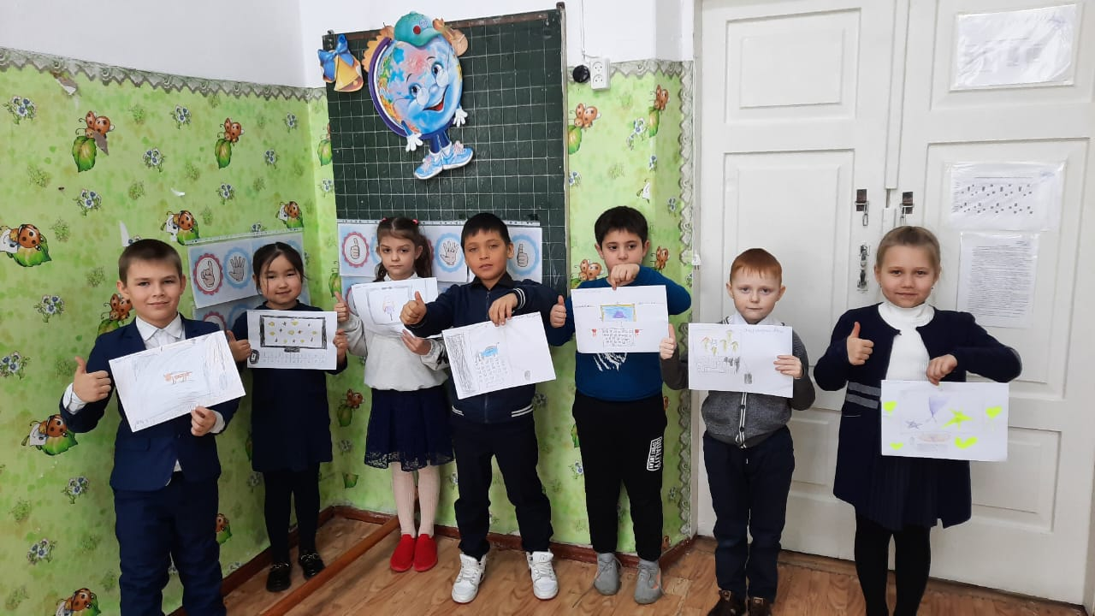
09.02.2023 г. в течение учебного дня были проведены для обучающихся 9-11 классов беседа о рисках компьютерной зависимости учителем информатики Аксёновой О. С. и профориентация на тему "День IT-индустрия".
(Продолжение на стр. 4)

№2 Февраль 2023 г. Стр.5
"Цифровой мир" –
неделя информационной грамотности
(Окончание. Начало на стр.4) 10 февраля в 9 классе прошла викторина "Системы счисления".
13 февраля на общешкольной линейке были подведены итоги и награждены победители конкурсов и викторин.
Таким образом, неделя информатики способствовала развитию творческих способностей учащихся, формированию их социокультурной компетенции, интереса к предмету информатика и ИКТ.

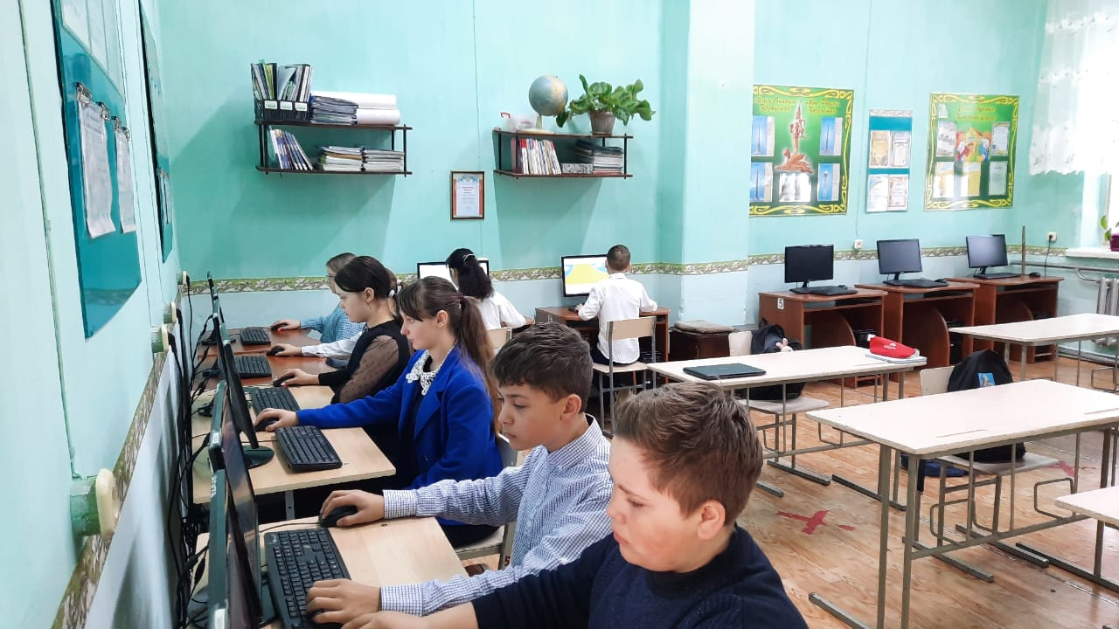

Мельникова Рената, ученица 9 класса

~~~~~~~~~~~~~~~~~~~~~~~~~~~~~~~~~~~~~~~~~~~~~~~~~~~~~~
В поисках своего призвания
Ежегодно в нашей школе проводится неделя профориентации, в этом учебном году неделя прошла под названием «В поисках своего призвания».
(Продолжение на стр. 6)
№2 Февраль 2023 г. Стр.6
В поисках своего призвания
(Окончание. Начало на стр.5) Неделя профориентации проходила согласно плану работы школы с 6 по 10 февраля. За это время в школе прошел ряд мероприятий профориентационной направленности.
Во всех классах было проведено оформление профориентационного стенда под руководством профориентатора школы Натальей Сергеевной. Среди учащихся 2-7 классов прошел конкурс рисунков "Профессии наших родителей".
С обучающимися 9 – 11 классов была проведена онлайн диагностика «Познай себя» педагогом-пстхологом школы.
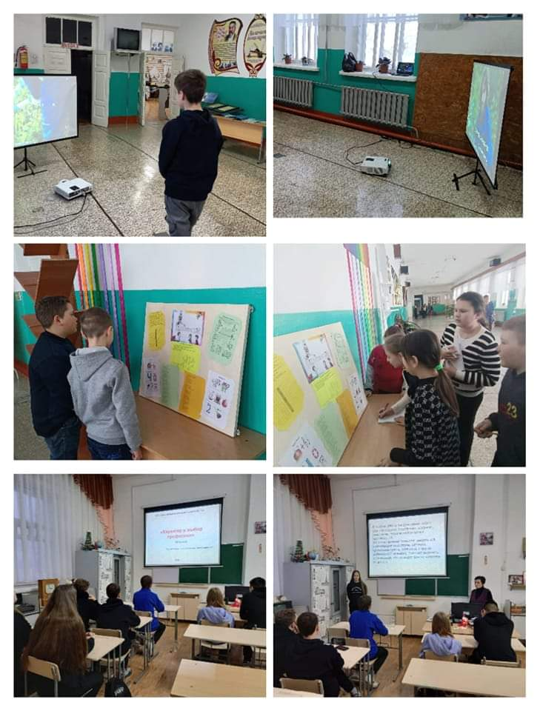
Для учащихся 2 – 4 классов было проведение мастер класса "Один день из жизни учителя". Библиотекарем школы проведена книжная выставка "Профессии на книжных страницах". А в фойе школы педагогом-психологом и профориентатором школы была показана демонстрация видеороликов "Мир профессий". Ребятам была предоставлена информация не только о профессиях будущего, но и о профессиях исчезающих. Обучающиеся активно принимали участие в неделе профориентации и знакомились с множеством профессий, перечень ВУЗов давал возможность учащимся сделать свой выбор и проанализировать условия приема, наличие учебных предметов по той или иной профессии.
Неделя профориентации является важным моментом в образовательном процессе школы и для каждого школьника. Все мероприятия способствовали расширению представлений учащихся в плане подготовки к выбору своей будущей профессии.

Бычкова Наталья, ученица 10 класса
№2 Февраль 2023 г. Стр.7
О проведении недели правовых знаний
В целях профилактики правонарушений и повышения уровня правовой грамотности обучающихся с 13 по 17 февраля 2023 г. в нашей школе прошла неделя правовых знаний.
В соответствии с разработанным планом были проведены мероприятия, призванные помочь учащимся осознать социальную ценность права как средства защиты личности и общества, усвоить конкретные правила поведения в семье, в школе, на улице, в учреждениях культуры, местах отдыха, ориентированных на уважение к правам и свободам других граждан. Познакомить детей с их правами, закрепленными в Конвенции о правах ребенка.
Неделя правовой грамотности открылась с общешкольной линейки, где был представлен фотоотчёт "Мир прав детей".

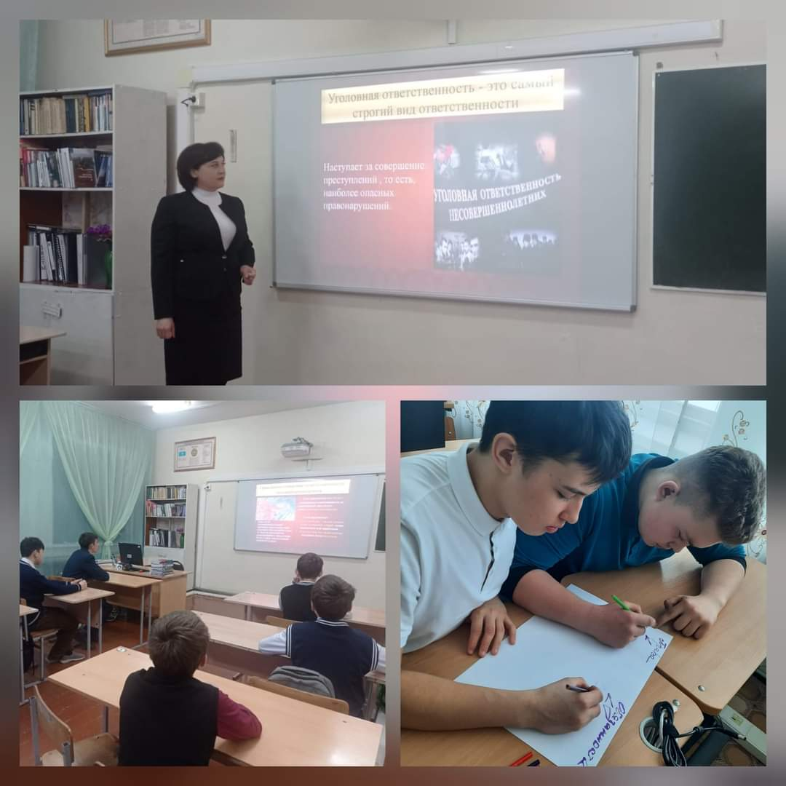

(Продолжение на стр. 8)

№2 Февраль 2023 г. Стр. 8
О проведении недели правовых знаний
(Окончание. Начало на стр.7) В начальной школе учащиеся получили первые представления о правах человека, ценности человеческой жизни. А так же для учеников 1-4 классов были проведены классные часы "Правила поведения учащихся. Для чего они нужны"; викторина "Я и мои права". В ходе проводимых занятий учащиеся получили представление о Конвенции как о документе, защищающем их права. Предпочтение отдавали работе с красочными иллюстрациями, активны были все дети во время проведения бесед, с восторгом и интересом смотрели презентации.
В основной школе продолжается работа по формированию правовой культуры, развиваются навыки правомерного поведения. Основу ее составляют такие важнейшие характеристики, как знание своих прав и обязанностей, повышение ответственности за свое поведение. Для 5- 7 классов были проведены классные часы "Государственные символы РК" и викторина на эту же тему.
В 8-11 классах прошли классные часы"Права и обязанности подростка", конкурсы творческих работ "Имею право", интерактивная игра "Права и обязанности детей по законодательству РК", информационный час "В стране правовых знаний", которые провели учитель истории Клинюшина Н. В., замдиректора по УР Кошель Г. К. и классные руководители.
Данное мероприятие носило познавательный характер: учащиеся с большим желанием делились знаниями, приобретенными в рамках Недели правовых знаний, вели дискуссию, узнавали новое.
В старшей школе усиливается личностно ориентированный характер овладения знаниями и рациональными способами реализации своих прав и свобод.
Анализируя проведённую работу, можно сделать выводы:
-в ходе недели обучающиеся узнали и закрепили представления о правах и обязанностях детей, учились применять полученные правовые знания при ситуациях, где были обозначены противоправные действия;
-выше перечисленные мероприятия вызвали интерес.
Подобные мероприятия, несомненно, позволяют повысить уровень правовой грамотности подрастающего поколения, воспитывают его в духе уважения к закону, что положительно сказывается на снижении уровня правонарушений в детской и молодежной среде.
Волынец Андрей, ученик 9 класса

~~~~~~~~~~~~~~~~~~~~~~~~~~~~~~~~~~~~~~~~~~~~~~~~~~~~~~

Солдат войны не выбирает

Прошло уже много лет со времен той страшной войны в Афганистане. Пожалуй, на земле никогда не наступит такое время, когда слово солдат станет ненужным и незнакомым.
(Продолжение на стр. 9)
№2 Февраль 2023 г. Стр. 9

Солдат войны не выбирает
(Продолжение. Начало на стр. 8) До сих пор нет единой точки зрения политиков и историков о значимости той войны, о роли воинов – интернационалистов. Тем не менее, не зависимо от разных взглядов и споров, погибли люди. Много людей.
День памяти о солдатах, которые выполняли служебный долг за пределами Отечества, отмечали 15 февраля в нашей стране. Это дата приурочена к годовщине вывода советских войск из Афганистана.
Афганская война стала уже историей. И тем не менее, в этот день мы склоняем головы перед памятью павших соотечественников и, вспоминаем события тех лет.

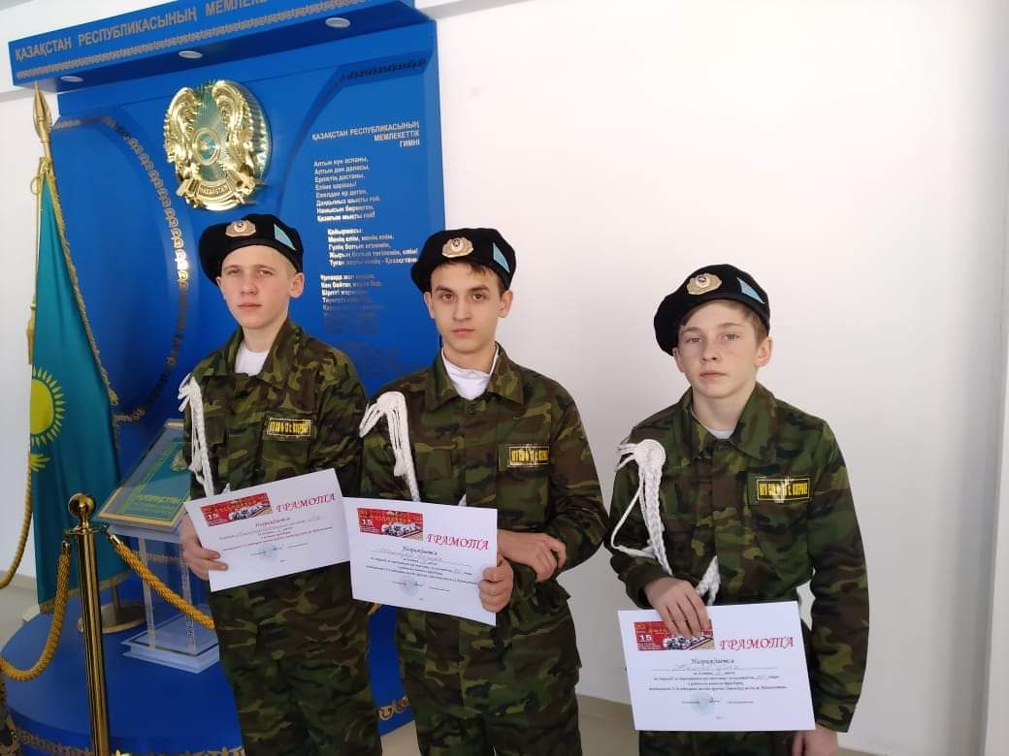

В этот день, отдавая дань уважения тем, кто проявил высочайшую силу духа, самоотверженность, героизм, выполняя боевой долг в Афганистане, учащихся школы провели торжественную линейку с презентацией и музыкальными номерами.

(Продолжение на стр. 10)
№2 Февраль 2023 г. Стр. 10

Солдат войны не выбирает
(Окончание. Начало на стр.9) Афганистан – наша боль и наша незаживающая рана. За годы войны в Афганистане служили, по разным данным, от 620 тыс. до миллиона советских солдат, потери советской стороны составили свыше 15 тысяч человек.
О войне говорить тяжело, но мы не имеем права забывать о ней. О тех кто не вернулся, и о тех кто вернулся с искалеченной душой. Но несмотря на все жизнь продолжается, продолжается своими контрастами: черное – белое, темное – светлое.
И мы надеемся и желаем всем, чтобы темные и черные дни никогда не вернулись, чтобы для жен и матерей не повторились, а остались в прошлом те мучительные дни и ночи ожидания тревог.

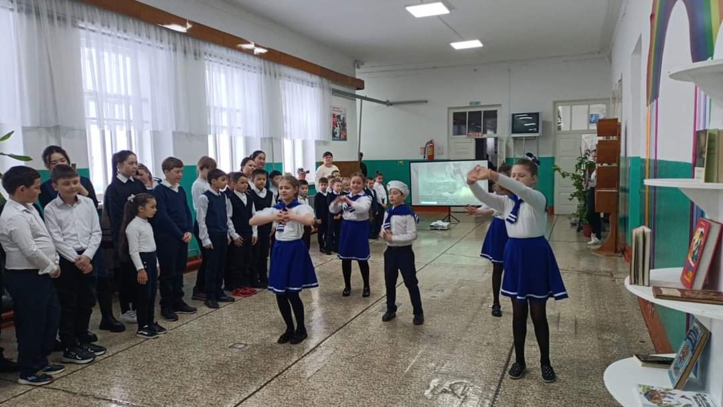

Корж Николай, ученик 10 класса

